# 计算机基础结构

## 硬件

1944年，美籍匈牙利数学家冯·诺依曼提出计算机基本结构。

五大组成部分：运算器、控制器、存储器、输入设备、输出设备。

-- 运算器：按照程序中的指令，对数据进行加工处理。

-- 控制器：根据程序需求，指挥计算机的各个部件协调工作。

通常将运算器和控制器集成在中央处理器（CPU）中。

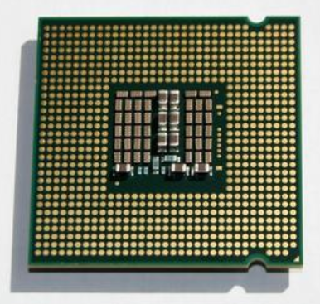

-- 存储器：保存各类程序的数据信息。

内存RAM -- 容量小，速度快，临时存储数据

硬盘HDD -- 容量大，速度慢，永久存储数据

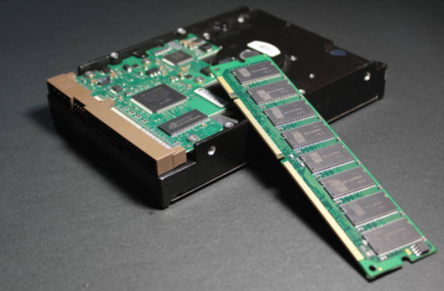

输入设备：外界向计算机传送信息的装置。

例如：鼠标、键盘、扫描仪…

输出设备：计算机向外界传送信息的装置。

例如：显示器、音响、打印机…

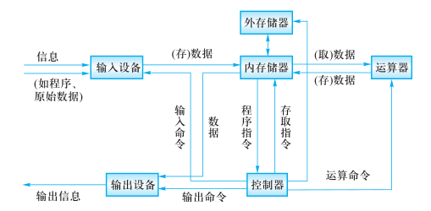

## 软件

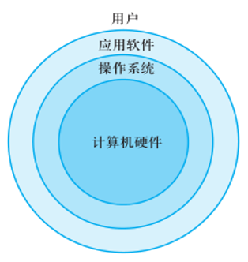

操作系统：

-- 管理和控制计算机软件与硬件资源的程序。

-- 隔离不同硬件的差异，使软件开发简单化。

-- Windows，Linux，Unix。

应用软件：为了某种特定的用途而被开发的软件。

软件：程序 + 文档。

-- 程序是一组计算机能识别和执行的指令集合。

-- 文档是为了便于了解程序所需的说明性资料。

# Python 简介

## Python 定义

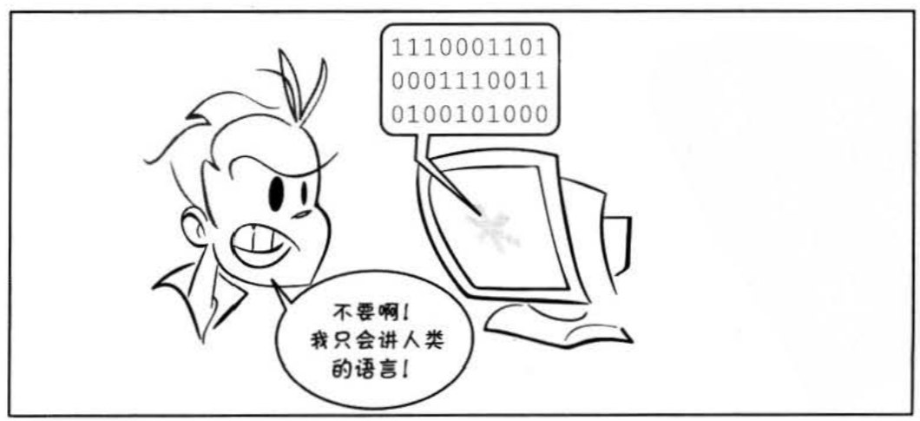

是一个免费、开源、跨平台、动态、面向对象的编程语言。

## Python程序的执行方式

### 交互式

在命令行输入指令，回车即可得到结果。

1. 打开终端
2. 进入交互式：python3
3. 编写代码：print(“hello world”)
4. 离开交互式：exit()

### 文件式

将指令编写到.py文件，可以重复运行程序。

1. 编写文件。
2. 打开终端
3. 进入程序所在目录：cd 目录
4. 执行程序： python3 文件名

## Linux常用命令

1. pwd：查看当前工作目录的路径
2. ls：查看指定目录的内容或文件信息
3. cd：改变工作目录（进入到某个目录）
4. touch ：创建文件

练习：

1. 在指定目录创建python文件.

--目录：/home/tarena/month01

--文件名：exercise01.py

2. 在文件中写入：print(“你好，世界!”)

3. 运行python程序

## 执行过程

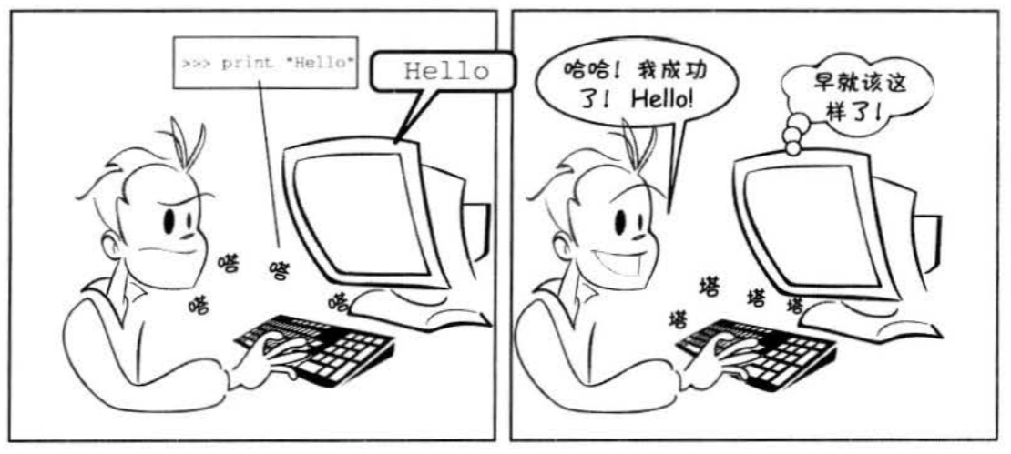

计算机只能识别机器码(1010)，不能识别源代码(python)。

1. 由源代码转变成机器码的过程分成两类：编译和解释。
2. 编译：在程序运行之前，通过编译器将源代码变成机器码，例如：C语言。

-- 优点：运行速度快

-- 缺点：开发效率低，不能跨平台。

1. 解释：在程序运行之时，通过解释器对程序逐行翻译，然后执行。例如Javascript

-- 优点：开发效率高，可以跨平台；

-- 缺点：运行速度慢。

1. python是解释型语言，但为了提高运行速度，使用了一种编译的方法。编译之后得到pyc文件，存储了字节码（特定于Python的表现形式，不是机器码）。

源代码 -- 编译 --> 字节码 -- 解释 --> 机器码

|————1次———|

## 解释器类型

1. CPython（C语言开发)
2. Jython (java开发)
3. IronPython (.net开发)

# 数据基本运算

## 基础知识

### pycharm常用快捷键

1. 移动到本行开头：home键
2. 移动到本行末尾：end键盘
3. 注释代码：ctrl + /
4. 复制行：ctrl +d
5. 选择列：鼠标左键 + alt
6. 移动行：shift + alt + 上下箭头
7. 智能提示：ctrl + space
8. 代码格式化：ctrl+alt+l

### 注释

给人看的，通常是对代码的描述信息。

1. 单行注释：以#号开头。
2. 多行注释：三引号开头，三引号结尾。

### 函数

表示一个功能，函数定义者是提供功能的人，函数调用者是使用功能的人。

例如：

1. print(数据) 作用：将括号中的内容显示在控制台中
2. 变量 = input(“需要显示的内容”) 作用：将用户输入的内容赋值给变量

## 变量

1. 定义：关联一个对象的标识符。
2. 命名：必须是字母或下划线开头，后跟字母、数字、下划线。

不能使用关键字(蓝色)，否则发生语法错误：SyntaxError: invalid syntax。

1. 建议命名：字母小写，多个单词以下划线隔开。

class_name

1. 赋值：创建一个变量或改变一个变量关联的数据。
2. 语法：变量名 = 数据

变量名1 = 变量名2 = 数据

变量名1, 变量名2, = 数据1, 数据2

## del 语句

1. 语法:

del 变量名1, 变量名2

1. 作用：

用于删除变量,同时解除与对象的关联.如果可能则释放对象。

1. 自动化内存管理的引用计数：

每个对象记录被变量绑定(引用)的数量,当为0时被销毁。

## 核心数据类型

1. 在python中变量没有类型，但关联的对象有类型。
2. 通过type函数可查看。

### 空值对象 None

1. 表示不存在的特殊对象。
2. 作用：占位和解除与对象的关联。

### 整形int

1. 表示整数，包含正数、负数、0。

如： -5, 100, 0

1. 字面值：

十进制：5

二进制：0b开头，后跟1或者1

八进制：0o开头，后跟0~7

十六进制：0x开头，后跟0~9,A~F,a~f

### 浮点型float

1. 表示小数，包含正数、负数，0.0)。
2. 字面值：

小数：1.0 2.5

科学计数法：e/E (正负号) 指数

1.23e-2 (等同于0.0123)

1.23456e5(等同于123456.0)

### 字符串str

是用来记录文本信息(文字信息)。

字面值：双引号

### 复数complex

由实部和虚部组成的数字。

虚部是以j或J结尾。

字面值： 1j 1+1j 1-1j

### 布尔bool

用来表示真和假的类型

True 表示真(条件满足或成立)，本质是1

False 表示假(条件不满足或不成立)，本质是0

## 数据类型转换

1. 转换为整形: int(数据)
2. 转换为浮点型:float(数据)
3. 转换为字符串:str(数据)
4. 转换为布尔:bool(数据)

结果为False：bool(0) bool(0.0) bool(None)

1. 混合类型自动升级：

1 + 2.14 返回的结果是 3.14

1 + 3.0 返回结果是: 4.0

## 运算符

### 算术运算符

+ 加法

- 减法

* 乘法

/ 除法：结果为浮点数

// 地板除：除的结果去掉小数部分

% 求余

** 幂运算

优先级从高到低： ()

**

* / % //

+ -

### 增强运算符

y += x 等同于 y = y + x

y -= x 等同于 y = y - x

y *= x 等同于 y = y * x

y /= x 等同于 y = y / x

y //= x 等同于 y = y // x

y %= x 等同于 y = y % x

y **= x 等同于 y = y ** x

### 比较运算符

< 小于

<= 小于等于

> 大于

>= 大于等于

== 等于

!= 不等于

返回布尔类型的值

比较运算的数学表示方式:0 <= x <= 100

### 逻辑运算符

#### 与and

表示并且的关系，一假俱假。

示例:

True and True # True

True and False # False

False and True # False

False and False # False

#### 或or

表示或者的关系，一真俱真

示例:

True or True # True

True or False # True

False or True # True

False or False # False

#### 非 not

表示取反

例如：

not True # 返回False

not False # 返回True

#### 短路运算

一但结果确定，后面的语句将不再执行。

### 身份运算符

语法:

x is y

x is not y

作用：

is 用于判断两个对象是否是同一个对象,是时返回True,否则返回False。

is not 的作用与is相反

### 优先级

高到低：

算数运算符

比较运算符

快捷运算符

身份运算符

逻辑运算符

# 语句

## 行

1. 物理行：程序员编写代码的行。
2. 逻辑行：python解释器需要执行的指令。
3. 建议一个逻辑行在一个物理行上。
4. 如果一个物理行中使用多个逻辑行，需要使用分号；隔开。

5. 如果逻辑行过长，可以使用隐式换行或显式换行。

隐式换行：所有括号的内容换行,称为隐式换行

括号包括: () [] {} 三种

显式换行：通过折行符 \ (反斜杠)换行，必须放在一行的末尾，目的是告诉解释器,下一行也是本行的语句。

## pass 语句

通常用来填充语法空白。

## 选择语句

### If elif else 语句

1. 作用:

让程序根据条件选择性的执行语句。

1. 语法:

if 条件1:

语句块1

elif 条件2:

语句块2

else:

语句块3

1. 说明:

elif 子句可以有0个或多个。

else 子句可以有0个或1个，且只能放在if语句的最后。

### if 语句的真值表达式

if 100:

print("真值")

等同于

if bool(100):

print("真值")

### 条件表达式

语法：变量 = 结果1 if 条件 else 结果2

作用：根据条件(True/False) 来决定返回结果1还是结果2。

## 循环语句

### while语句

1. 作用:

可以让一段代码满足条件，重复执行。

1. 语法:

while 条件:

满足条件执行的语句

else:

不满足条件执行的语句

1. 说明:

else子句可以省略。

在循环体内用break终止循环时,else子句不执行。

### for 语句

1. 作用:

用来遍历可迭代对象的数据元素。

可迭代对象是指能依次获取数据元素的对象，例如：容器类型。

1. 语法:

for 变量列表 in 可迭代对象:

语句块1

else:

语句块2

1. 说明:

else子句可以省略。

在循环体内用break终止循环时,else子句不执行。

### range 函数

1. 作用:

用来创建一个生成一系列整数的可迭代对象(也叫整数序列生成器)。

1. 语法:

range(开始点，结束点，间隔)

1. 说明:

函数返回的可迭代对象可以用for取出其中的元素

返回的数字不包含结束点

开始点默认为0

间隔默认值为1

## 跳转语句

### break 语句

1. 跳出循环体，后面的代码不再执行。
2. 可以让while语句的else部分不执行。

### continue 语句

跳过本次，继续下次循环。

# 容器类型

## 通用操作

### 数学运算符

1. +：用于拼接两个容器
2. +=：用原容器与右侧容器拼接,并重新绑定变量
3. *：重复生成容器元素
4. *=：用原容器生成重复元素, 并重新绑定变量
5. < <= > >= == !=：依次比较两个容器中元素,一但不同则返回比较结果。

### 成员运算符

1. 语法：

数据 in 序列

数据 not in 序列

1. 作用：

如果在指定的序列中找到值，返回bool类型。

### 索引index

1. 作用：定位单个容器元素
2. 语法：容器[整数]
3. 说明：

正向索引从0开始，第二个索引为1，最后一个为len(s)-1。

反向索引从-1开始,-1代表最后一个,-2代表倒数第二个,以此类推,第一个是-len(s)。

### 切片slice

1. 作用：

定位多个容器元素。

1. 语法：

容器[(开始索引):(结束索引)(:(步长))]

1. 说明：

小括号()括起的部分代表可省略

结束索引不包含该位置元素

步长是切片每次获取完当前元素后移动的偏移量

### 内建函数

1. len(x) 返回序列的长度
2. max(x) 返回序列的最大值元素
3. min(x) 返回序列的最小值元素
4. sum(x) 返回序列中所有元素的和(元素必须是数值类型)

## 字符串 str

### 定义

由一系列字符组成的不可变序列容器，存储的是字符的编码值。

### 编码

1. 字节byte：计算机最小存储单位，等于8 位bit.
2. 字符：单个的数字，文字与符号。
3. 字符集(码表)：存储字符与二进制序列的对应关系。
4. 编码：将字符转换为对应的二进制序列的过程。
5. 解码：将二进制序列转换为对应的字符的过程。
6. 编码方式：

--ASCII编码：包含英文、数字等字符，每个字符1个字节。

--GBK编码：兼容ASCII编码，包含21003个中文；英文1个字节，汉字2个字节。

--Unicode字符集：国际统一编码，旧字符集每个字符2字节，新字符集4字节。

--UTF-8编码：Unicode的存储与传输方式，英文1字节，中文3字节。

#### 相关函数

1. ord(字符串):返回该字符串的Unicode码。
2. chr(整数):返回该整数对应的字符串。

### 字面值

#### 单引和双引号的区别

1. 单引号内的双引号不算结束符
2. 双引号内的单引号不算结束符

#### 三引号作用

1. 换行会自动转换为换行符\n
2. 三引号内可以包含单引号和双引号
3. 作为文档字符串

#### 转义字符

1. 改变字符的原始含义。

\’ \” \””” \n \\ \t \0 空字符

1. 原始字符串：取消转义。

a = r”C:\newfile\test.py”

#### 字符串格式化

1. 定义：

生成一定格式的字符串。

1. 语法：

字符串%(变量)

"我的名字是%s,年龄是%s" % (name, age)

1. 类型码：

%s 字符串 %d整数 %f 浮点数

## 列表 list

### 定义

由一系列变量组成的可变序列容器。

### 基础操作

1. 创建列表：

列表名 = []

列表名 = list(可迭代对象)

1. 添加元素：

列表名.append(元素)

列表.insert(索引，元素)

1. 定位元素：

列表名[索引] = 元素

变量 = 列表名[索引]

变量 = 列表名[切片] # 赋值给变量的是切片所创建的新列表

列表名[切片] = 容器 # 右侧必须是可迭代对象，左侧切片没有创建新列表。遍历列表：

正向：

for 变量名 in 列表名:

变量名就是元素

反向：

for 索引名 in range(len(列表名)-1,-1,-1):

列表名[索引名]就是元素

1. 删除元素：

列表名.remove(元素)

del 列表名[索引或切片]

### 深拷贝和浅拷贝

浅拷贝：复制过程中,只复制一层变量,不会复制深层变量绑定的对象的复制过程。

深拷贝：复制整个依懒的变量。

### 列表VS字符串

1. 列表和字符串都是序列,元素之间有先后顺序关系。
2. 字符串是不可变的序列,列表是可变的序列。
3. 字符串中每个元素只能存储字符,而列表可以存储任意类型。
4. 列表和字符串都是可迭代对象。
5. 函数：

将多个字符串拼接为一个。

result = "连接符".join(列表)

将一个字符串拆分为多个。

列表 = “a-b-c-d”.split(“分隔符”)

### 列表推导式

1. 定义：

使用简易方法，将可迭代对象转换为列表。

1. 语法：

变量 = [表达式 for 变量 in 可迭代对象]

变量 = [表达式 for 变量 in 可迭代对象 if 条件]

1. 说明:

如果if真值表达式的布尔值为False,则可迭代对象生成的数据将被丢弃。

### 列表推导式嵌套

1. 语法：

变量 = [表达式 for 变量1 in 可迭代对象1 for 变量2 in可迭代对象2]

1. 传统写法：

result = []

for r in ["a", "b", "c"]:

for c in ["A", "B", "C"]:

result.append(r + c)

1. 推导式写法：

result = [r + c for r in list01 for c in list02]

## 元组 tuple

### 定义

1. 由一系列变量组成的不可变序列容器。
2. 不可变是指一但创建，不可以再添加/删除/修改元素。

### 基础操作

1. 创建空元组：

元组名 = ()

元组名 = tuple()

1. 创建非空元组：

元组名 = (20,)

元组名 = (1, 2, 3)

元组名 = 100,200,300

元组名 = tuple(可迭代对象)

1. 获取元素：

变量 = 元组名[索引]

变量 = 元组名[切片] # 赋值给变量的是切片所创建的新列表

1. 遍历元组：

正向：

for 变量名 in 列表名:

变量名就是元素

反向：

for 索引名 in range(len(列表名)-1,-1,-1):

元组名[索引名]就是元素

### 作用

1. 元组与列表都可以存储一系列变量，由于列表会预留内存空间，所以可以增加元素。
2. 元组会按需分配内存，所以如果变量数量固定，建议使用元组，因为占用空间更小。
3. 应用：

变量交换的本质就是创建元组：x, y = （y, x ）

格式化字符串的本质就是创建元祖："姓名:%s, 年龄:%d" % ("tarena", 15)

## 字典 dict

### 定义

1. 由一系列键值对组成的可变散列容器。
2. 散列：对键进行哈希运算，确定在内存中的存储位置，每条数据存储无先后顺序。
3. 键必须惟一且不可变(字符串/数字/元组)，值没有限制。

### 基础操作

1. 创建字典：

字典名 = {键1：值1，键2：值2}

字典名 = dict (可迭代对象)

1. 添加/修改元素：

语法:

字典名[键] = 数据

说明:

键不存在，创建记录。

键存在，修改值。

1. 获取元素：

变量 = 字典名[键] # 没有键则错误

1. 遍历字典：

for 键名 in 字典名:

字典名[键名]

for 键名,值名 in 字典名.items():

语句

1. 删除元素：

del 字典名[键]

### 字典推导式

1. 定义：

使用简易方法，将可迭代对象转换为字典。

1. 语法:

{键:值 for 变量 in 可迭代对象}

{键:值 for 变量 in 可迭代对象 if 条件}

### 字典 VS 列表

1. 都是可变容器。
2. 获取元素方式不同,列表用索引,字典用键。
3. 字典的插入,删除,修改的速度快于列表。
4. 列表的存储是有序的,字典的存储是无序的。

## 集合 set

### 定义

1. 由一系列不重复的不可变类型变量(元组/数/字符串)组成的可变散列容器。
2. 相当于只有键没有值的字典(键则是集合的数据)。

### 基础操作

1. 创建空集合：

集合名 = set()

集合名 = set(可迭代对象)

1. 创建具有默认值集合：

集合名 = {1, 2, 3}

集合名 = set(可迭代对象)

1. 添加元素：

集合名.add(元素)

1. 删除元素：

集合名.discard(元素)

### 运算

1. 交集&：返回共同元素。

s1 = {1, 2, 3}

s2 = {2, 3, 4}

s3 = s1 & s2 # {2, 3}

1. 并集：返回不重复元素

s1 = {1, 2, 3}

s2 = {2, 3, 4}

s3 = s1 | s2 # {1, 2, 3, 4}

1. 补集-：返回只属于其中之一的元素

s1 = {1, 2, 3}

s2 = {2, 3, 4}

s1 - s2 # {1} 属于s1但不属于s2

补集^：返回不同的的元素

s1 = {1, 2, 3}

s2 = {2, 3, 4}

s3 = s1 ^ s2 # {1, 4} 等同于(s1-s2 | s2-s1)

1. 子集<：判断一个集合的所有元素是否完全在另一个集合中
2. 超集>：判断一个集合是否具有另一个集合的所有元素

s1 = {1, 2, 3}

s2 = {2, 3}

s2 < s1 # True

s1 > s2 # True

1. 相同或不同== !=：判断集合中的所有元素是否和另一个集合相同。

s1 = {1, 2, 3}

s2 = {3, 2, 1}

s1 == s2 # True

s1 != s2 # False

子集或相同,超集或相同 <= >=

### 集合推导式

1. 定义：

使用简易方法，将可迭代对象转换为集合。

1. 语法:

{表达式 for 变量 in 可迭代对象}

{表达式 for 变量 in 可迭代对象 if 条件}

# 函数 function

## pycharm相关设置

1. “代码自动完成”时间延时设置

File -> Settings -> Editor -> General -> Code Completion -> Autopopup in (ms):0

1. 快捷键：

Ctrl + P 参数信息（在方法中调用参数）

Ctrl + Q 快速查看文档

Ctrl + Alt + M 提取方法

## 定义

1. 用于封装一个特定的功能，表示一个功能或者行为。
2. 函数是可以重复执行的语句块, 可以重复调用。

## 作用

提高代码的可重用性和可维护性（代码层次结构更清晰）。

## 定义函数

1. 语法：

def 函数名(形式参数):

  函数体

1. 说明：

def 关键字：全称是define，意为”定义”。

函数名：对函数体中语句的描述，规则与变量名相同。

形式参数：方法定义者要求调用者提供的信息。

函数体：完成该功能的语句。

1. 函数的第一行语句建议使用文档字符串描述函数的功能与参数。

## 调用函数

1. 语法：函数名(实际参数)
2. 说明：根据形参传递内容。

## 返回值

1. 定义：

方法定义者告诉调用者的结果。

1. 语法：

return 数据

1. 说明：

return后没有语句，相当于返回 None。

函数体没有return，相当于返回None。

## 可变／不可变类型在传参时的区别

1. 不可变类型参数有:

数值型(整数，浮点数,复数)

布尔值bool

None 空值

字符串str

元组tuple

固定集合frozenset

1. 可变类型参数有:

列表 list

字典 dict

集合 set

1. 传参说明：

不可变类型的数据传参时，函数内部不会改变原数据的值。

可变类型的数据传参时，函数内部可以改变原数据。

## 函数参数

### 实参传递方式argument

#### 位置传参

定义：实参与形参的位置依次对应。

##### 序列传参

定义：实参用*将序列拆解后与形参的位置依次对应。

#### 关键字传参

定义：实参根据形参的名字进行对应。

##### 字典关键字传参

1. 定义：实参用**将字典拆解后与形参的名字进行对应。
2. 作用：配合形参的缺省参数，可以使调用者随意传参。

### 形参定义方式parameter

#### 缺省参数

1. 语法：

def 函数名(形参名1=默认实参1, 形参名2=默认实参2, ...):

函数体

1. 说明：

缺省参数必须自右至左依次存在，如果一个参数有缺省参数，则其右侧的所有参数都必须有缺省参数。

缺省参数可以有0个或多个，甚至全部都有缺省参数。

#### 位置形参

语法：

def 函数名(形参名1, 形参名2, ...):

函数体

##### 星号元组形参

1. 语法：

def 函数名(*元组形参名):

  函数体

1. 作用：

收集多余的位置传参。

1. 说明：

一般命名为'args'

形参列表中最多只能有一个

#### 命名关键字形参

1. 语法：

def 函数名(*, 命名关键字形参1, 命名关键字形参2, ...):

函数体

def 函数名(*args, 命名关键字形参1, 命名关键字形参2, ...):  
  函数体

1. 作用：

强制实参使用关键字传参

##### 双星号字典形参

1. 语法：

def 函数名(**字典形参名):

函数体

1. 作用：

收集多余的关键字传参

1. 说明:

一般命名为'kwargs'

形参列表中最多只能有一个

#### 参数自左至右的顺序

位置形参 --> 星号元组形参 --> 命名关键字形参 --> 双星号字典形参

# 作用域LEGB

1. 作用域：变量起作用的范围。
2. Local局部作用域：函数内部。
3. Enclosing 外部嵌套作用域 ：函数嵌套。
4. Global全局作用域：模块(.py文件)内部。
5. Builtin内置模块作用域：builtins.py文件。

## 变量名的查找规则

1. 由内到外：L -> E -> G -> B
2. 在访问变量时，先查找本地变量，然后是包裹此函数外部的函数内部的变量，之后是全局变量，最后是内置变量。

## 局部变量

1. 定义在函数内部的变量(形参也是局部变量)
2. 只能在函数内部使用
3. 调用函数时才被创建，函数结束后自动销毁

## 全局变量

1. 定义在函数外部,模块内部的变量。
2. 在整个模块(py文件)范围内访问（但函数内不能将其直接赋值）。

## global 语句

1. 作用：

在函数内部修改全局变量。

在函数内部定义全局变量(全局声明)。

1. 语法：

global 变量1, 变量2, …

1. 说明

在函数内直接为全局变量赋值，视为创建新的局部变量。

不能先声明局部的变量，再用global声明为全局变量。

## nonlocal 语句

1. 作用：

在内层函数修改外层嵌套函数内的变量

1. 语法

nonlocal 变量名1,变量名2, ...

1. 说明

在被嵌套的内函数中进行使用